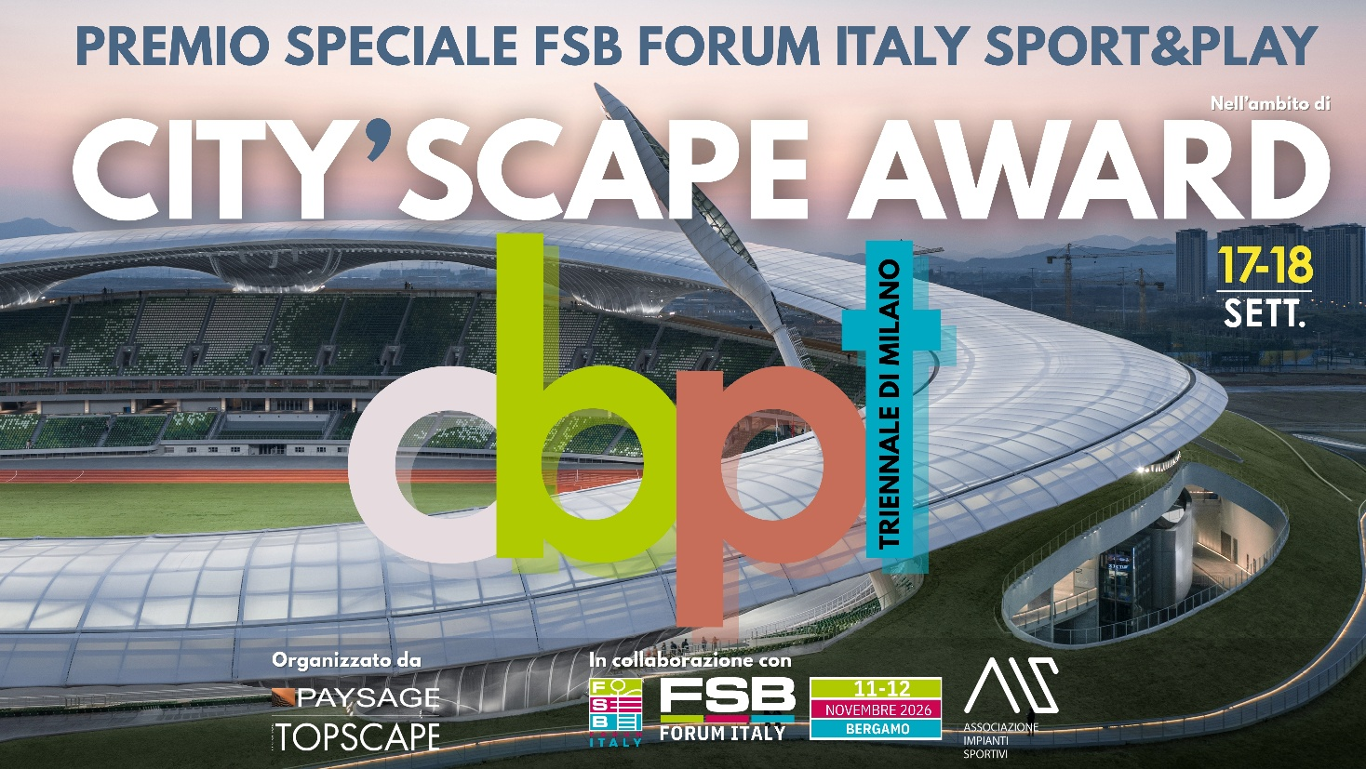
COMUNICATO STAMPA
Al via la raccolta delle candidature per il Premio Speciale che, nell’ambito del CITY’SCAPE AWARD, assegnerà il FSB Forum Italy Sport&Play. Il premio, organizzato da PAYSAGE TOPSCAPE in collaborazione con Move City Sport, Koelnmesse Italia e AIS, sarà annunciato il 18 settembre alla Triennale di Milano.

City’Scape Award 2026 amplia il proprio perimetro introducendo il Premio Speciale FSB Forum Italy Sport&Play, una nuova categoria dedicata all’architettura legata all’impiantistica sportiva, del leisure e del gioco. L’iniziativa nasce dalla collaborazione strutturata tra PAYSAGE TOPSCAPE, Move City Sport, Koelnmesse Italia e AIS e mira a valorizzare progetti innovativi, sostenibili e capaci di generare impatto urbano e sociale, promuovendo il confronto tra progettazione, sport e trasformazione urbana.
Milano, 03/06/26 – City’Scape Award 2026, riconoscimento internazionale organizzato da PAYSAGE in collaborazione con il CNAPPC - Consiglio Nazionale degli Architetti, Pianificatori, Paesaggisti e Conservatori, annuncia l’introduzione della categoria speciale FSB Forum Italy Sport&Play, categoria dedicata all’architettura per lo sport, il gioco e il tempo libero capace di distinguersi per qualità progettuale, innovazione, sostenibilità e capacità di attivare nuove relazioni tra architettura, spazio pubblico e pratiche sportive, attraverso una nuova e significativa collaborazione con MOVE CITY SPORT, Koelnmesse Italia e AIS.
Questa sinergia nasce con l’obiettivo di integrare in modo organico il tema dell’impiantistica sportiva all’interno del dibattito contemporaneo progettuale, riconoscendo il ruolo sempre più strategico dello sport nei processi di trasformazione urbana, rigenerazione territoriale e costruzione di spazi pubblici di qualità.
Da anni punto di riferimento per la valorizzazione dell’Architettura del Paesaggio a livello internazionale, il City’Scape Award si configura come una piattaforma avanzata di ricerca, confronto e promozione culturale, orientata all’individuazione di nuovi equilibri tra ambiente costruito e contesto territoriale. Attraverso le sue 17 categorie tematiche, il premio intercetta e interpreta le principali dinamiche di trasformazione del paesaggio contemporaneo, premiando interventi capaci di coniugare sostenibilità, qualità estetica e impatto sociale.
In questo contesto si inserisce la Categoria S – City’Scape Award: Premio Speciale FSB Forum Italy Sport&Play, dedicata a progetti di architettura per lo sport, il gioco e il tempo libero. All’interno della categoria potranno candidarsi grandi stadi e arene sportive, impianti indoor polifunzionali o specialistici, campi e spazi outdoor dedicati allo sport e al gioco, playground, aree fitness, nonché piscine, spa e strutture wellness e termali.
Saranno valutati con particolare attenzione gli aspetti legati alla qualità architettonica degli spazi collettivi, alla sostenibilità ambientale, all’accessibilità, all’inclusione e all’innovazione tecnologica, valorizzando interventi capaci di integrare sport, architettura e spazio pubblico attraverso approcci interdisciplinari tra progettazione, ingegneria e pianificazione urbana.
Per la sola Categoria S - City’Scape Award: Premio Speciale FSB Forum Italy Sport&Play, la scadenza del bando è fissata al 30 giugno 2026 alle ore 12.00.
L’annuncio del progetto vincitore della Categoria S - City’Scape Award: Premio Speciale FSB Forum Italy Sport&Play avverrà il 18 settembre nel Salone d’Onore della Triennale di Milano, in occasione della cerimonia di premiazione del City’Scape Award.
Il conferimento ufficiale del riconoscimento e la presentazione del progetto premiato si terranno invece l’11 e 12 novembre nell’ambito di FSB Forum Italy, presso la Fiera di Bergamo. La presentazione sarà inserita nella sessione “SPORT&PLAY’CITY AWARD – Presentazione dei progetti selezionati all’FSB Forum Italy Award”, organizzata da FSB Forum Italy e PAYSAGE TOPSCAPE in collaborazione con MOVE CITY SPORT, all’interno del più ampio Congresso FSB Forum Italy, consolidando ulteriormente il dialogo tra cultura del progetto, sport, spazio pubblico e innovazione urbana a livello nazionale e internazionale.
Scopri di più su City’Scape Award

LINK UTILI
- Consulta il Bando di City’Scape Award e vai alla categoria S
- Iscriviti a City’Scape Award
- Scarica i modelli (tavola e relazione)
- Carica il progetto

Per info:
Ufficio Stampa Paysage Topscape
comunicazione@paysage.it
Greta Lonati
371.3768188

Ufficio Stampa Koelnmesse
amina.piciotti@koelnmesse.it
Amina Piciotti
339.6541776

